ИНСТРУКЦИЯ
по подготовке проектов исходящей корреспонденции с использованием отображения информации об электронной подписи документа в СЭД ДелоПро
(для регистратора - приемной)

Данная инструкция предназначена для оказания содействия исполнителям в формировании проектов документов в интегрированной системе электронного документооборота и архива Администрации Смоленской области и органов исполнительной власти Смоленской области (далее - СЭД Дело Про) с использованием отображения усиленной квалифицированной электронной подписи (далее – ЭП) в электронном документе.
ВАЖНО! Описанная ниже функция СЭД Дело Про предназначена для отправки документов во внешние организации( по электроной почте или в конверте и т.д.), невключенные в распределенную мультисервисную сеть связи и передачи данных органов исполнительной власти Смоленской области и органов местного самоуправления муниципальных образований Смоленской области (далее - РМС СО), в целях экономии места на серверах СЭД Дело Про.

Процесс формирования
электронного документа С ЭП для Приемных

1. После того как рабочая карточка поступила на регистрацию ее необходимо зарегистрировать, нажав на кнопку «Зарегистрировать» и выбрать вид регистрируемого документа.
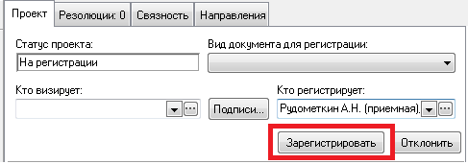
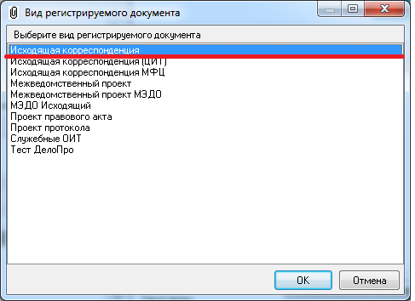
2. Перед отправкой исходящего документа в зарегистрированной карточке необходимо создать документ с отображением ЭП формата «pdf» нажав правой кнопкой мышки по нему. В выпадающем списке выбрать «Создать копию файла со штампами ЭП».
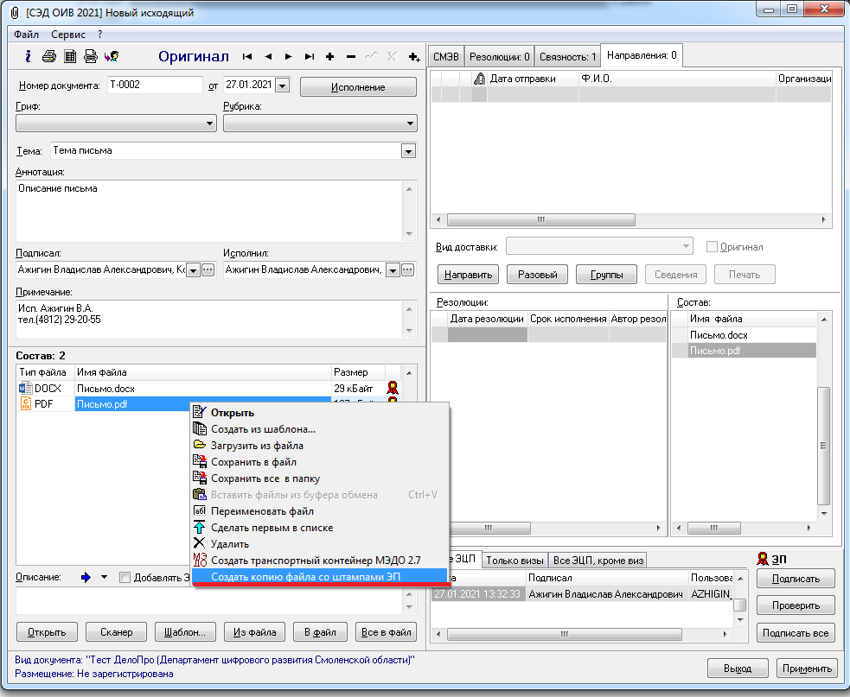
3. Далее появится окно «Выбор положения штампов». В появившемся окне необходимо расположить номер документа и электронную цифровую подпись в соответствии с разметкой документа.
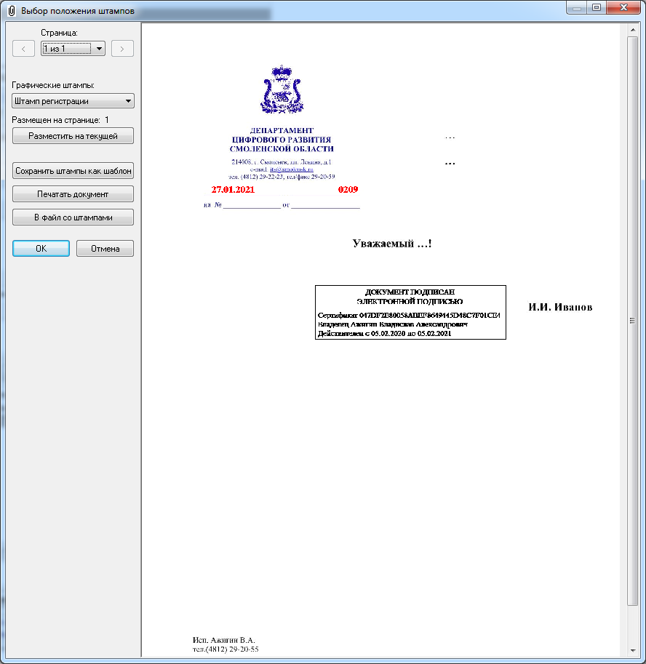

4. Далее необходимо нажать на «ОК» после чего в РК появится pdf файл «Документ с ЭП.pdf». После чего данную карточку можно отправлять в советующую организацию.
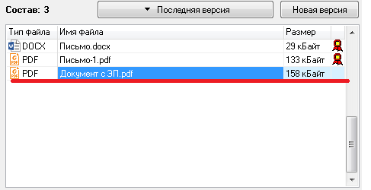
ВАЖНО! В окне «Состав» должен быть выбран документ в формате «.pdf» с ЭП и соответствующие приложения к данному письму.

